Дата | Направление деятельности | Воспитатель | Тема занятия | Задания для обучающихся
15.11.21  понедельник | Трудовое воспитание | Нечаева Людмила Александровна  WhatsApp +79222200617 | «Если чужой приходит в дом» | Каждый человек должен чувствовать себя дома в безопасности. Чтобы так было, необходимо соблюдать несколько правил:  - Если кто – то звонит в дверь, посмотри в глазок.  - Открывать дверь можно только хорошо знакомому человеку. Знакомый – это тот, кого ты хорошо знаешь.  - Не верь, если незнакомый называет тебя по имени и просит открыть дверь. Незнакомый человек может причинить большой вред, сильно испугать, забрать ценности. Преступники очень хитрые, они притворяются хорошими, добрыми, чтобы никто не подумал об их плохих замыслах.  - Если даже увидишь в глазок полицейского или врача, которых не вызывали, не открывай, потому что преступники могут надеть любую одежду.  Не пускайте дядю в дом  Если дядя незнаком  И не открывайте тете  Если мама на работе  В жизни всякое бывает  С тем, кто двери открывает  Чтоб тебя не обокрали,  Не схватили, не украли  Незнакомым ты не верь,  Закрывай покрепче дверь!  Задание: (письменно) Напиши в тетради правила безопасного поведения дома.
16.11.21 вторник | Воспитание социальной ответственности и компетентности | Жаворонкова Ксения Александровна  WhatsApp  +79630479638 | «Мои права» | Все мы разные, у нас разные вкусы, разная внешность, у каждого человека есть что-то своё, что отличает его от остальных людей. Но у всех нас есть что-то общее, что нас объединяет. Это права.  ПРАВО – это то, что государство гарантирует дать своим гражданам.  Права есть у всех людей. Права человеку никто не даёт, он получает их с рождения. Все мы люди и мы все равны, а значит у нас всех одинаковые равные права.  В международном календаре отмечено несколько дат, посвящённых правам человека:  - 1 июня (Международный день защиты детей)  - 20 ноября (Всемирный день прав ребёнка) Отмечается по решению ООН в ознаменование принятия 20 ноября 1959 г. Конвенции о правах ребёнка.  - 10 декабря (Международный день прав человека) В 1948г. принята Всеобщая декларация прав человека, провозгласившая право каждого на жизнь, свободу и неприкосновенность.  Итак, человек с рождения имеет следующие права:  - Право на жизнь  - Право на личную неприкосновенность  - Право на жилище и его неприкосновенность  - Право на труд  - Право на отдых  - Право на образование  - Право на охрану здоровья и медицинскую помощь  - Право на получение юридической помощи  Выполни задание на рисунке:  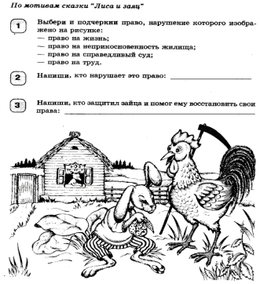
17.11.21  среда | ЗОЖ | Нечаева Людмила Александровна  WhatsApp +79222200617 | Мои обязанности в семье | Ребята, вы уже знаете, что есть правила поведения в школе, театре, на улице. Сегодня поговорим о правилах поведения в семье. Для каждой дружной семьи есть одни и те же правила:  - Помни, что ты в семье помощник.  - Уважай и люби старших.  - Заботься о младших.  Игра « Да – нет»  Что нужно, чтобы ваша семья жила счастливо? Напишите в 2 столбика : да нет  - помогать друг другу  - не убирать в комнате  - вместе отдыхать  - делиться новостями  - разбрасывать вещи  - поздравлять с праздниками  - заботиться о младших  - ссориться  - не мыть посуду  - не слушаться старших  - не помогать взрослым  - мыть полы  - ходить в магазин  Задание: Напиши, какие обязанности ты выполняешь дома.
18.11.21  четверг | Нравственное воспитание | Жаворонкова Ксения Александровна  WhatsApp  +79630479638 | День Матери | Мама – первое слово, которое произносит ребенок. Но как много в нем смысла. Это не просто женщина, которая родила ребенка. Это самый дорогой человек на свете. Она всегда поддержит и успокоит.  День Матери – это праздник, который появился на наших календарях совсем недавно, ему только 10 и празднуется он с 1998 года. Главное назначение этого праздника – особо отметить роль самого главного человека в нашей жизни – Матери.  Оказывается, этот праздник отмечают во многих странах. Например: Казахстан (16 сентября), Беларусь (14 октября), Украина (12 мая), Австралия, Канада (во второе воскресение мая).  И в каждой стране есть свои традиции празднования Дня Матери.  - Например, жители Древней Греции поклонялись в один из весенних дней Гее-матери всех богов.  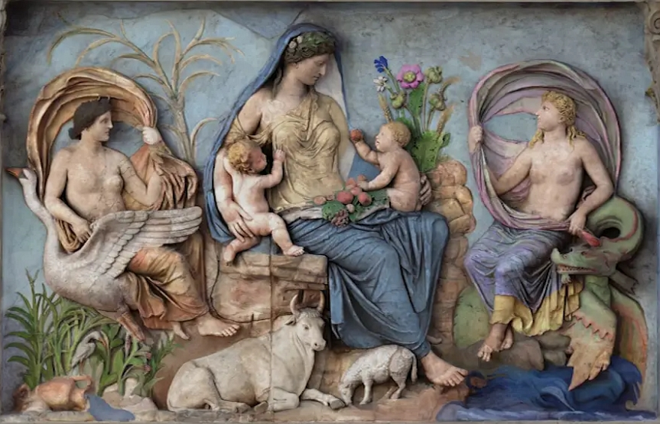  - Древние кельты чествовали в праздничный день богиню Бриджит    - А у римлян существовал трехдневный мартовский праздник, в который они воспевали родительницу своих покровителей – Кибеле.  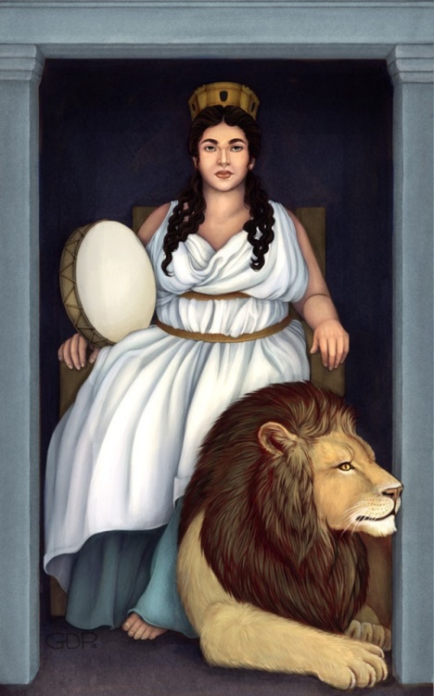  - В Англии еще в далеком 17 веке было принято отмечать Мамино воскресенье. В каждое второе воскресенье великого поста, упорхнувшие из семейного гнезда, дети должны были навещать родителей с подарками и гостинцами, купленными на заработанные самостоятельно деньги.  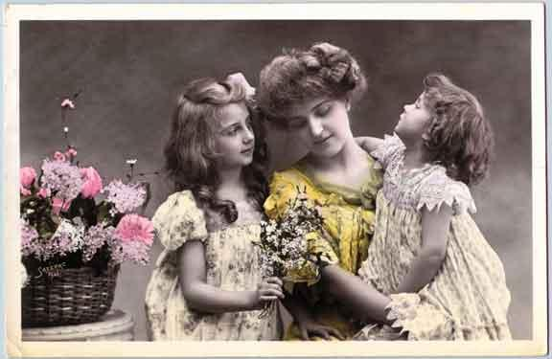
19.11.21  Пятница | Эскологическое воспитание | Жаворонкова Ксения Александровна  WhatsApp  +79630479638 | Охрана животного и растительного мира | Все мы являемся частью природы. Всё чаще люди безжалостно относятся к ней: вырубают леса, осушают болота, распахивают степи. Не задумываясь, что, делая благо одному, причиняют вред другому. Мы просто обязаны бережно относиться к окружающей нас природе. Только от нас с вами зависит, какая будет наша планета.  Перейдите по ссылке и посмотрите видео на тему занятия:  https://www.youtube.com/watch?v=HL_R9C5B03M&t=140s  Задание: написать в тетради «Правила поведения в природе»  Правила поведения в природе  - не разоряй птичьи гнёзда!  - не рви большие букеты цветов!  - не убивай лягушек и жаб!  - не лови бабочек, шмелей, стрекоз и других насекомых!  - не ломай ветки деревьев и кустарников!  - не убивай и не лови диких животных, не уноси их домой!  - не оставляй мусор в лесу!  - не качайся на деревьях, не лазь по деревьям!  - не разоряй муравейники!  - не разжигай костры, береги лес от огня!  - не бросай в реку мусор, стёкла!  - не шуми в лесу, не пугай лесных обитателей!  - не сбивай грибы, даже несъедобные. Помни, что грибы очень нужны больным животным!  - не обрывай паутину, не убивай пауков!

